Sauras-tu relier le drapeau correspondant à la chanson ?
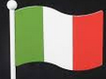

Se laver les mains | Lavarse las manos | Wash your hands | lavati le mani | Hände waschen

Et maintenant écoute une chanson sur le lavage des mains, en roumain, en chinois et en arabe !

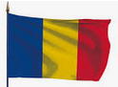  En roumain  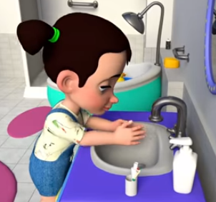 | En chinois | 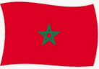  En arabe

Peux-tu relier la phrase au pays concerné ?
Se laver les mains  洗手  Xǐshǒu | La main  يـــد | Lavons nos mains  mâinile ni le spălăm

